Міністерство освіти і науки України

Національний університет «Львівська політехніка»

Інститут комп’ютерних наук та інформаційних технологій

Кафедра автоматизованих систем управління



**Звіт**

до лабораторної роботи №1

з дисципліни

*«Алгоритми та структури даних»*

на тему:

“ **Програмування функцій. Взаємодія формальних**

**і фактичних параметрів**”

Виконала: студентка групи ОІ-12

**Кравець Анастасія**

Прийняв: асистент кафедри АСУ

**Тепляков І. Ю.**

Львів – 2023

***Лабораторна робота №1***

***Варіант 11***

**Тема роботи:** «Програмування функцій. Взаємодія формальних

і фактичних параметрів».

**Мета роботи:** розширити й закріпити теоретичні знання про функції як базові структурні компоненти С-програм функції; практично опанувати способами передавання у функції значень різних типів, зокрема масивів і символьних рядків, та повернення із функцій результатів їхнього виконання.

**Завдання лабораторної роботи**

11.Розробити функцію, яка формує символьний рядок з 2-10-м кодом заданого беззнакового десяткового числа (у рядку між тетрадами коду має бути один пробіл). Згенерувати масив із заданої кількості цілих випадкових чисел. На основі розробленої функції надрукувати таблицю цих чисел та їхніх 2-10-х кодів.

**Блок-схема функції**

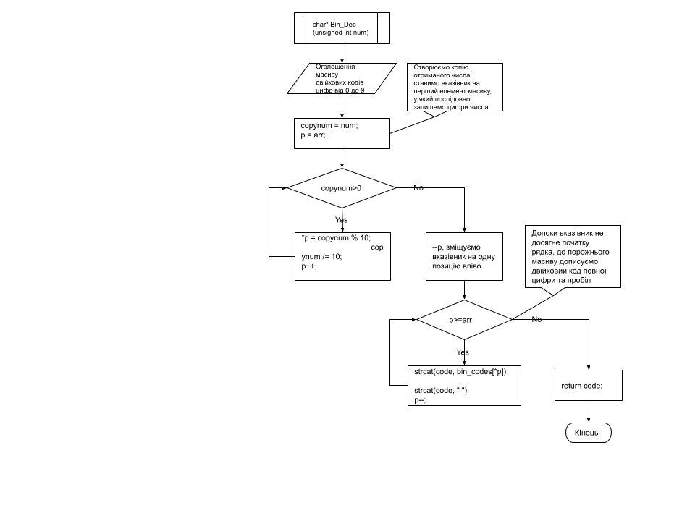

**Загальна блок-схема**

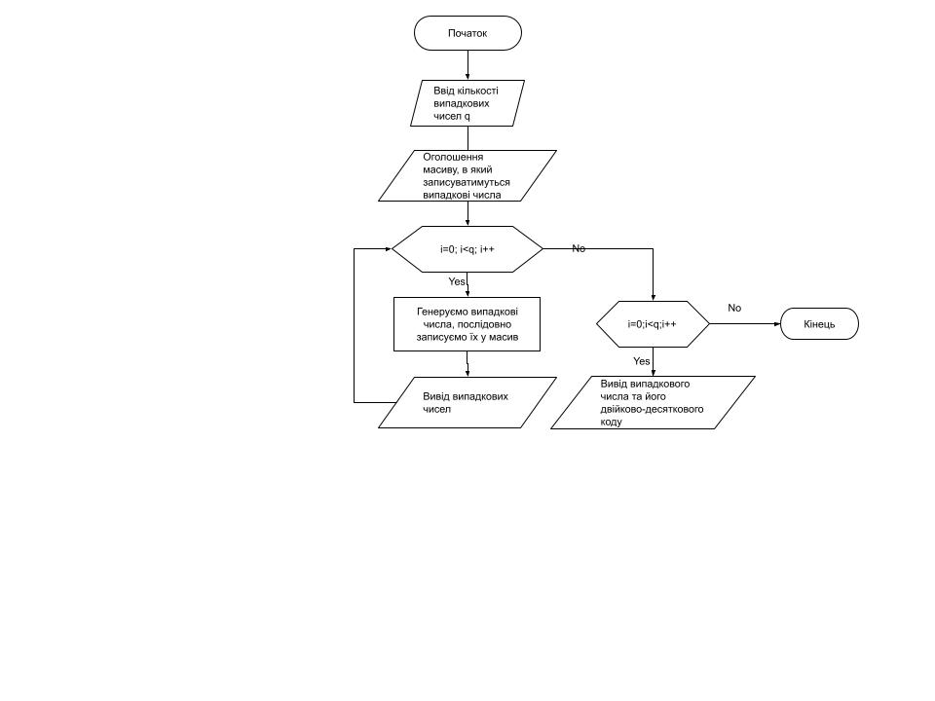

**Текст програми**

#define _CRT_SECURE_NO_WARNINGS

#include<stdio.h>

#include<time.h>

#include<string.h>

#include<stdlib.h>

#define N 26

#define MIN 1

#define MAX 30000

char* Bin_Dec(unsigned int);

int main() {

int q, *p;

printf("\nEnter the quantity of random numbers (from 1 to 25) - ");

if (scanf_s("%d", &q) == 0) {

printf("\n\tYou\'ve entered incorrect number.\n\tPlease try again.\n");

exit(0);

}

if (q > 25) {

printf("\n\tThe number you\'ve entered is too large.\n\tPlease try to reduce it.\n");

exit(0);

}

int parr[N], i, ran;

int* end = &parr[N - 1];

srand(time(NULL));

printf("\n\t\t*Random numbers*\n\n");

for (i = 0;i < q;i++) {

ran = MIN + rand() % (MAX - MIN + 1);

parr[i] = ran;

printf("\t%d", parr[i]);

}

printf("\n\n\t\t*Table*\n");

for (i=0;i<q;i++) {

printf("\n\t%d\t%s\n", parr[i], Bin_Dec(parr[i]));

}

return 0;

}

char* Bin_Dec(unsigned int num) {

unsigned copynum;

char code[N] = "";

unsigned arr[10], * p;

char bin_codes[][5] = { "0000", "0001", "0010", "0011", "0100",

"0101", "0110", "0111", "1000", "1001" };

copynum = num;

p = arr;

while (copynum > 0) {

*p = copynum % 10;

copynum /= 10;

p++;

}

for (--p;p >= arr;p--) {

strcat(code, bin_codes[*p]);

strcat(code, " ");

}

return code;

}

**Приклад роботи програми**

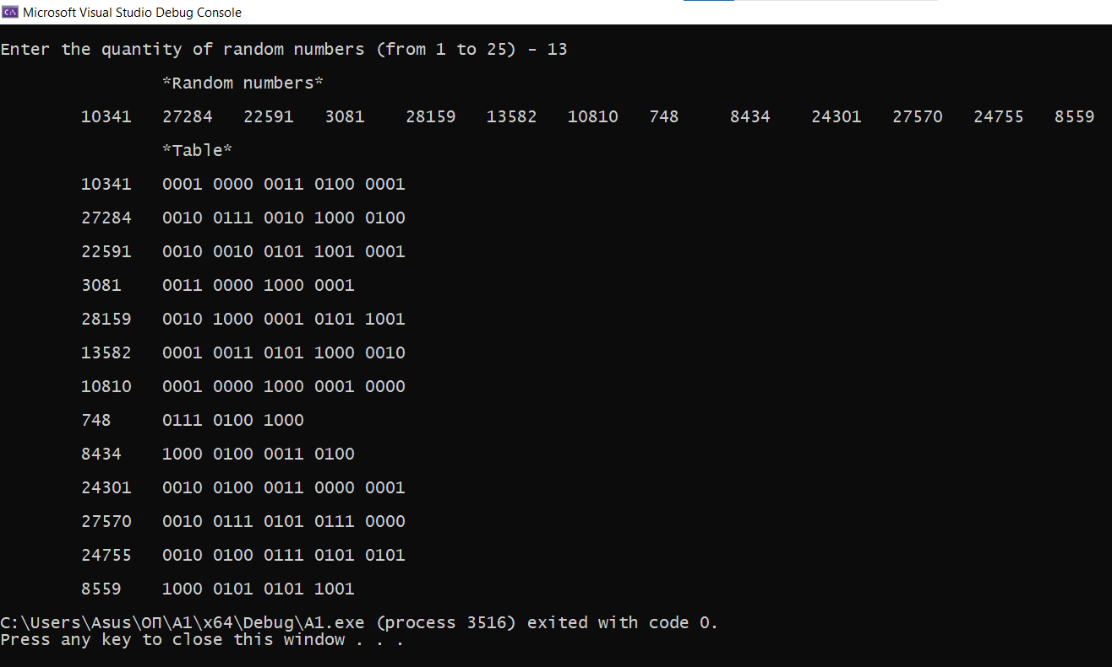

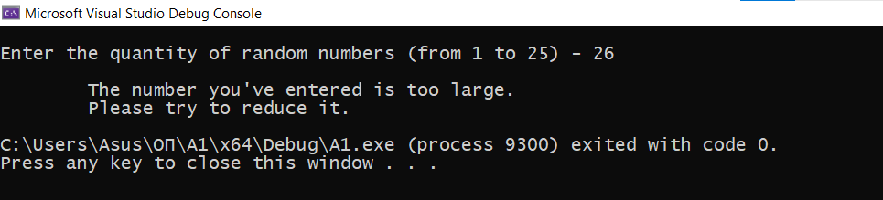

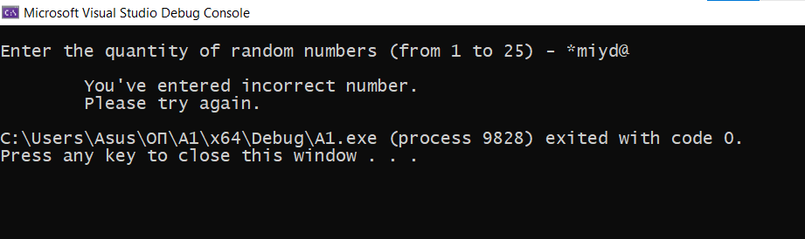

**Висновок:** під час виконання даної лабораторної роботи я не лишерозширила й закріпила теоретичні знання про функції як базові структурні компоненти С-програм функції, а й практично опанувала способи передавання у функції значень різних типів, зокрема масивів і символьних рядків, та повернення із функцій результатів їхнього виконання.